2020 学年第二学期高一年级信息科技期中考试试卷
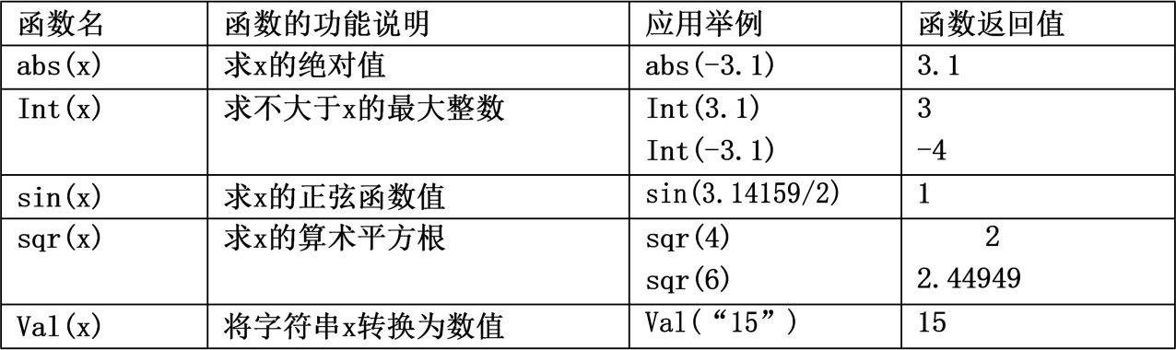
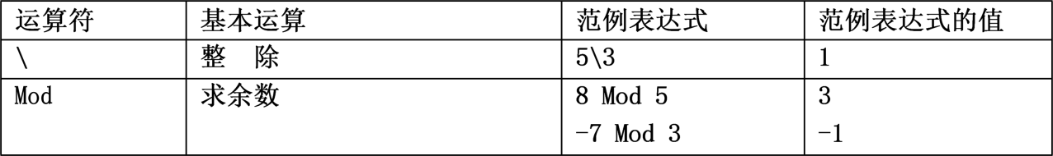
一、选择题（1-30 题，每题 2.5 分，共计 75 分）
1. 关于信息的数字化，以下叙述正确的是（ ）。
A. 计算机中的图像信息在显示器上显示的过程就是信息的数字化
B. 将声音、文字、图片等信息转化为二进制形式的过程就是信息的数字化
C. 计算机中的影视信息播放的过程就是信息的数字化
D. 各种形式的信息转换成不同进制存放在计算机中的过程称为信息的数字化
【答案】B
【解析】
【详解】本题考查信息的数字化。图像、视频等内容存储到计算机时进行了数字化，在传播和显示过程中不需要重复操作，故选项A和C错误；将声音、文字、图片等信息转化成二进制属于信息的数字化，故选项B正确；计算机只能识别二进制，故需要把信息转成二进制才能存放到计算机中，故D错误。
2. 太极生两仪，两仪生四象，四象生八卦。如需对64种不同的卦象进行二进制编码，则所需的二进制位数是（）。
A. 5位 B. 4位 C. 3位 D. 6位
【答案】D
【解析】
【分析】
【详解】本题主要考查二进制编码。2^6=64，所以6位二进制编码可以表示64种不同卦象，因此D选项正确。
【点睛】
3. 11111100B除以16的余数，用十进制表示是（）。
A. 16 B. 1100 C. 0 D. 12
【答案】D
【解析】
【分析】
【详解】本题主要考查进制转换。11111100B转为十进制为252，除以16的余数为12，因此D选项正确。
【点睛】
4. 已知字符“Z”的ASCⅡ码対应的十进制数是90，则字符“X”的ASCⅡ码是( )
A. 1011001 B. 1011000 C. 01011000 D. 01011001
【答案】B
【解析】
【详解】略
5. 信息能被压缩，是因为存在冗余。三个BMP格式的位图文件如图1所示，用同样的压缩方式压缩生成JPG文件后，文件大小如图2所示。以下叙述正确的是（）。
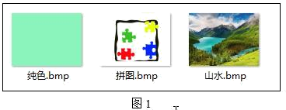
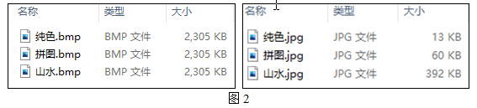
A. “山水.bmp”文件中存在的冗余比“纯色.bmp”多
B. “纯色.bmp”文件中存在的冗余比“拼图.bmp”多
C. “山水.bmp”文件中存在的冗余比“拼图.bmp”多
D. 三个BMP格式的位图文件中存在的冗余是相同的
【答案】B
【解析】
【分析】
【详解】本题主要考查多媒体数据压缩。多媒体数据能够被压缩是因为数据本身存在冗余，三个BMP格式的位图文件用同样的压缩方式压缩生成JPG文件后，文件大小不同，是因为各BMP位图冗余不同，“纯色.bmp”文件中存在的冗余比“拼图.bmp”多，因此B选项正确。
【点睛】
6. 声音编码通常经过采样和量化两个步骤。量化时将整个振幅划分为若干个量化级，把落入同一级的样本值赋予相同量化值。如图所示，若a点、b点量化是11，那么关于c点、d点量化值，以下叙述正确的是（）。
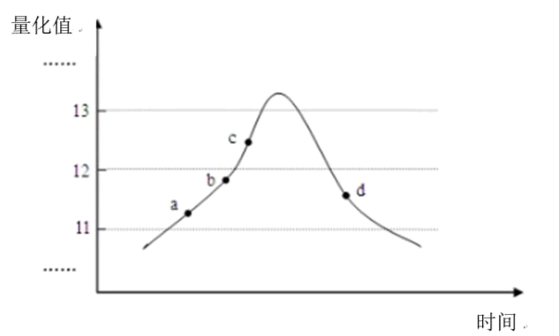
A. c 点为 12，d 点为 11 B. c 点、d 点都为 11
C. c 点为 13，d 点为 12 D. c 点、d 点都为 12
【答案】A
【解析】
【分析】
【详解】本题主要考查声音编码。根据题意声音编码时将整个振幅划分为若干个量化级，把落入同一级的样本值赋予相同量化值。由图可知c 点为 12，d 点为 11，因此A选项正确。
【点睛】
7. 存储如下所示的256色、1024*512像素彩色BMP位图，理论上这幅图的存储容量是（）。

A. 4MB B. 0.5MB C. 128MB D. 16MB
【答案】B
【解析】
【分析】
【详解】本题主要考查图像容量大小计算。图片所占内存大小 = 图片长度(像素) * 图片宽度(像素) * 一个像素所占内存空间(单位:字节)，本图存储容量=1024*512*8/8=0.5MB，因此B选项正确。
【点睛】
8. 冯﹒诺依曼体系结构的计算机由五大逻辑部件组成，如图所示。其中①、③、⑤分别为输入设备、输出设备、控制器，以下序号对应全部正确的是（）。
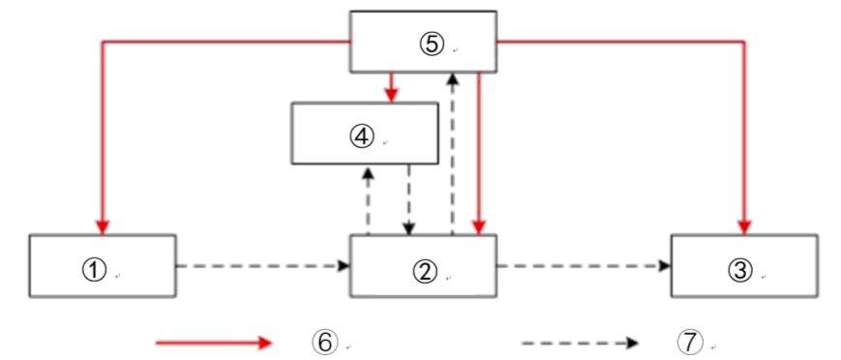
A. ②存储器 ④运算器 ⑥控制信息流向 ⑦数据信息流向
B. ②运算器 ④存储器 ⑥数据信息流向 ⑦控制信息流向
C. ②运算器 ④存储器 ⑥控制信息流向 ⑦数据信息流向
D. ②存储器 ④运算器 ⑥数据信息流向 ⑦控制信息流向
【答案】A
【解析】
【分析】
【详解】本题考查的是计算机功能结构相关知识。运算器处理的数据来自存储器，处理后的结果数据通常送回存储器，或暂时寄存在运算器中。包括输入的原始数据、计算机程序、中间运行结果和最终运行结果都保存在存储器中。由图中的数据流向可知②存储器 ④运算器 由⑤控制器可知⑥控制信息流向 ⑦数据信息流向，因此A选项正确。
【点睛】
9. 以下关于存储器的叙述正确的是（）。
A. 任何存储器都有记忆能力，存入其中的信息将永远不会丢失
B. 外存的存取速度比内存的存取速度快
C. 硬盘一般安装在机箱内，属于外存储器
D. ROM是只读存储器，存入其中的倍息只能读取一次
【答案】C
【解析】
【分析】
【详解】本题考查存储器相关知识。存储器是用来存储程序和各种数据信息的记忆部件。存储器可分为主存储器（简称主存或内存）和辅助存储器（简称辅存或外存）两大类。和CPU直接交换信息的是主存。外存的存取速度比内存的存取速度慢，硬盘一般安装在机箱内，属于外存储器，只读存储器（Read-Only Memory,ROM)以非破坏性读出方式工作，只能读出无法写入信息。信息一旦写入后就固定下来，即使切断电源，信息也不会丢失，所以又称为固定存储器。ROM所存数据通常是装入整机前写入的，整机工作过程中只能读出，不像随机存储器能快速方便地改写存储内容。ROM所存数据稳定，断电后所存数据也不会改变，并且结构较简单，使用方便，因而常用于存储各种固定程序和数据，因此C选项正确。
【点睛】
10. 以下软件中，不属于操作系统的是（）。
A. DOS B. Pascal语言 C. MACOS D. UNIX
【答案】B
【解析】
【分析】
【详解】本题主要考查常用操作系统。DOS是早期个人计算机上的一类操作系统；Pascal语言语法严谨，层次分明，程序易写，可读性强，是第一个结构化编程语言；MACOS是一套由苹果开发的运行于Macintosh系列电脑上的操作系统；Unix是20世纪70年代初出现的一个操作系统，除了作为网络操作系统之外，还可以作为单机操作系统使用，因此B选项符合题意。
【点睛】
11. 以下关于现代电子计算机第四个发展阶段叙述正确的是（）。
A. 由电子管制造 B. 由大规模、超大规模集成电路制造
C. 由晶体管制造 D. 由中小规模集成电路制造
【答案】B
【解析】
【分析】
【详解】本题主要考查计算机发展阶段。1.第一个发展阶段:1946-1956年电子管计算机的时代。2.第二个发展阶段:1956-1964年晶体管的计算机时代。3.第三个发展阶段:1964-1970年集成电路与大规模集成电路的计算机时代。4.第四个发展阶段是超大规模集成电路的计算机时代。因此B选项正确。
【点睛】
12. 网络通信线路及连接设备的作用是（）。
A. 信息数据传输的通道 B. 计算机软件的运行环境
C. 数据存储的介质 D. 设备工作的电源保障
【答案】A
【解析】
【分析】
【详解】本题主要考查网络传输介质作用。网络通信线路及连接设备都属于网络传输介质，是信息数据传输的通道，因此A选项正确。
【点睛】
13. 如图所示的网络拓扑结构是（）。
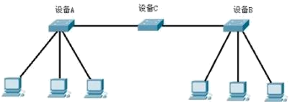
A. 网状型 B. 星型 C. 环型 D. 总线型
【答案】B
【解析】
【分析】
【详解】本题主要考查网络拓扑结构类型。星型拓扑结构中，网络中的各节点通过点到点的方式连接到一个中央节点（又称中央转接站，一般是集线器或交换机）上，由该中央节点向目的节点传送信息。因此B选项正确。
点睛】
14. 某学校为节省资金的投入，将部分价格较昂贵的设备（如：高分辨率的彩色激光打印机）连接在校园网的公共平台，让所有教师都能共同使用。这种做法主要体现了网络的（）功能。
A. 数据通信 B. 数据处理 C. 分布式处理 D. 资源共享
【答案】D
【解析】
【分析】
【详解】本题考查是计算机网络基本功能。计算机网络的功能主要体现在三个方面：信息通信、资源共享、分布式处理。将设备连接至网络，让多用户共同使用，属于资源共享，因此D选项正确。
【点睛】
15. 计算机在网络中彼此通信时，必须遵守一定的通信规则，这种规则称为（）。
A. 网络管理软件 B. 网络应用软件 C. 网络协议 D. 网络操作系统
【答案】C
【解析】
【分析】
【详解】本题主要考查网络协议的概念。网络协议是支持网络运行的通信规则，计算机在网络中彼此通信必须遵守网络协议，因此C选项正确。
【点睛】
16. “烽火连三月，家书抵万金”中“烽火”和“家书”在古时候都是用来传递信息的重要方式。如今人们更多地使用微信等互联网手段传递信息，这对信息在传递过程中的安全性提出更高的要求，以下关于信息安全与保护说法错误的是（）。
A. 信息安全防护可采取信息加密、访问控制等手段
B. 对重要信息进行加密是一种有效的信息保护措施
C. 为防止因误操作或黑客攻击而造成的数据丢失，可以定期对数据进行备份
D. 信息的传播途径有很多种，破坏信息的传递过程不会威胁信息的安全
【答案】D
【解析】
【分析】
【详解】本题主要考查信息安全。信息安全防护可采取信息加密、访问控制及定期数据备份等手段；信息的传播途径有很多种，破坏信息的传递过程会威胁信息的安全，因此D选项符合题意。
【点睛】
17. 关于算法描述方法，以下叙述正确的是（）。
A. 用伪代码描述的算法计算机可以直接执行
B. 用程序语言描述算法不需要遵循语法结构
C. 流程图是一种直观易懂的算法描述方法
D. 用自然语言描述的算法不会产生二义性
【答案】C
【解析】
【分析】
【详解】本题主要考查算法描述。算法描述一般有自然语言、伪代码和流程图三种方法，用伪代码描述的算法计算机不可以直接执行，因此A选项错误；用程序语言描述算法需要遵循语法结构，因此B选项错误；流程图是一种常用的直观易懂的算法描述方法，因此C选项正确；用自然语言描述的算法可能会产生二义性，因此D选项错误。
【点睛】
18. 两个存储单元的存放内容如图所示，以下叙述正确的是（）。
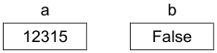
A. a 是变量名，False是常量 B. False是变量名，a、b 都是常量
C. a、b、False 都是变量名 D. a、b、12315 都是常量
【答案】A
【解析】
【分析】
【详解】本题主要考查变量与常量。根据图示，a、b是变量名，False是常量，因此A选项正确。
【点睛】
19. 如所示流程图，描述的算法执行结果是（）。
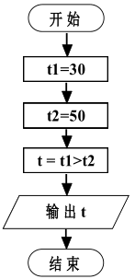
A. 30>50 B. True C. 50 D. False
【答案】D
【解析】
【分析】
【详解】本题考查的是流程图的识读。执行过程如下：t1=30，t2=50，t1>t2为假，故t值为假false。故答案为D。
20. 运行以下VB程序，依次输入15、18，结果是（）。
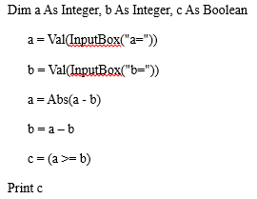

A. True B. 真 C. False D. 假
【答案】A
【解析】
【分析】
【详解】本题主要考查VB基本运算。本题VB程序中，变量a，b分别接收为15，18，然后执行程序，a=3，b=-21，c变量为布尔型，值为True，因此A选项正确。
【点睛】
21. 运行图1所示的VB程序，出现了图2所示错误。若要纠正程序中错误，以下叙述正确的是( )
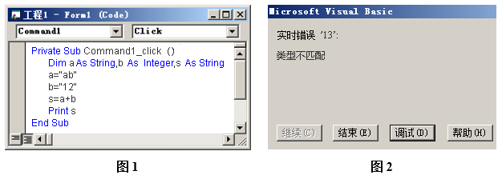
A. 将变量b的数据类型改为Long
B. 将变量a的数据类型改为Integer
C. 将变量s的数据类型改为Integer
D. 将变量b的数据类型改为String
【答案】D
【解析】
【详解】略
22. 以下流程图中username为字符串型变量，password为数值型变量。若输入admin，12356，算法执行结果是（ ）。
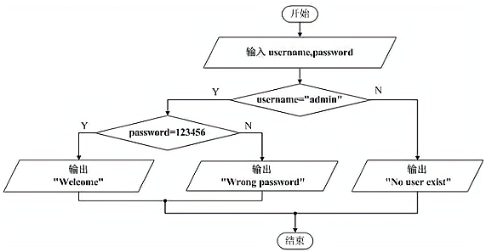
A. Welcome B. No user exist C. Error D. Wrong password
【答案】A
【解析】
【详解】本题考查的知识点是流程图的识读。
已知初始值username=admin，password=12356，执行判断username=“admin”语句，符合此关系表达式，故执行判断password=123456语句，符合此关系表达式，故执行输出“Welcome”语句，所以，算法执行结果为Welcome。
故选择A选项。
23. 以下流程图符合算法特征的是（ ）。
A. 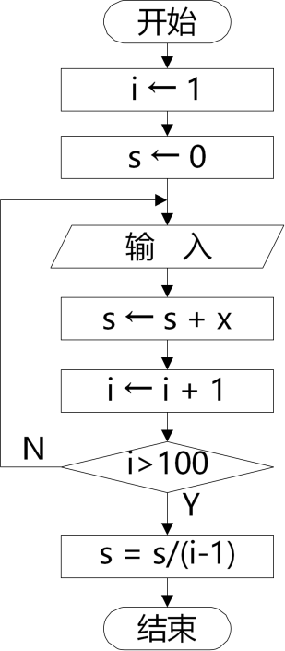 B. 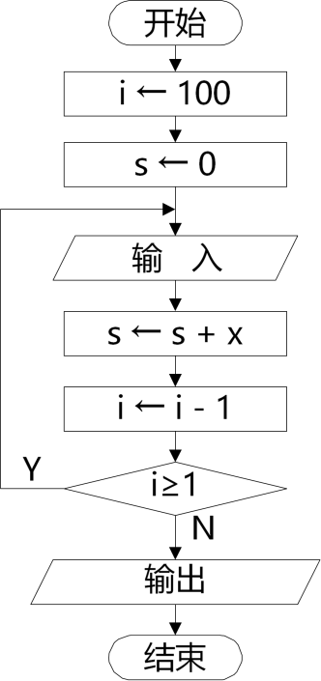 C. 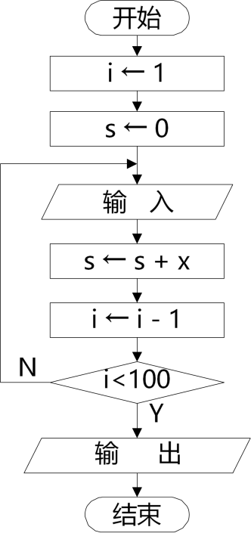 D. 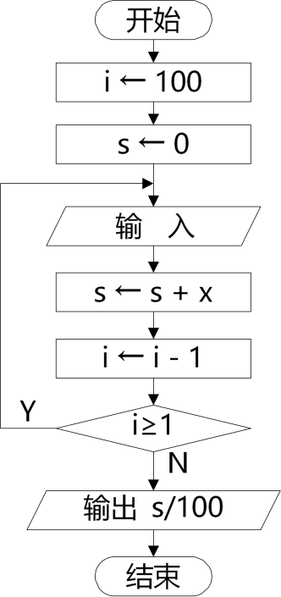
【答案】D
【解析】
【分析】
【详解】本题主要考查算法特征。算法的五大特征：有穷性、确定性、能行性（可行性）、有0个或多个输入、有一个或多个输出。A选项不符合算法至少要有一个输出；BC选项输出不明确，不符合确定性；D选项正确。
【点睛】
24. 如图所示，当变量m=2进入内循环时，内循环的循环体执行次数为（）。
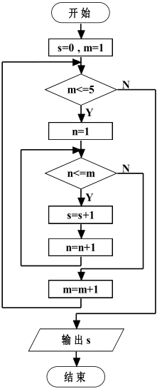
A. 1 B. 5 C. 2 D. 3
【答案】C
【解析】
【分析】
【详解】本题主要考查循环结构。当变量m=2进入内循环时，n=1，先进行循环判定，当n≤m时，执行循环体，否则退出循环，循环体内容为s自增1，n自增1，共计执行2次，因此C选项正确。
【点睛】
25. 为实现下图打印结果，代码中①②③处填入的内容可能是（）。
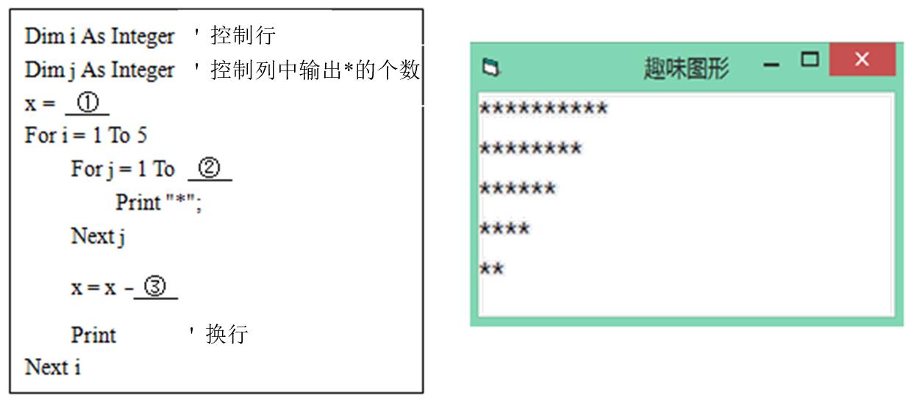
A. ①11 ②x ③1 B. ①10 ②x ③2
C. ①11 ②x ③2 D. ①10 ②x ③1
【答案】B
【解析】
【分析】
【详解】本题主要考查VB循环结构。题中输出效果为5行数目递减的*符号，每行递减2，用到循环的嵌套。内层循环的输出*符号的个数，因此x初值为10，内层循环终值为x，外层循环执行x递减2，因此B选项正确。
【点睛】
26. 以下适合用解析法解决的问题是（）。
A. 计算出租车费
B. 求符合要求的三位正整数的“水仙花数”
C. 将10个评委的打分按由大到小的顺序排序
D. 找出一筐乒乓球质量不符合标准的球
【答案】A
【解析】
【分析】
【详解】本题主要考查解析法应用。能够使用数学的解析表达式来计算的问题可采用解析法，计算出租车费可借助数学公式求解，因此A选项正确；求符合要求的三位正整数的“水仙花数”可使用枚举法，因此B选项错误；将10个评委的打分按由大到小的顺序排序使用排序算法，因此C选项错误；找出一筐乒乓球质量不符合标准的球可使用枚举法，因此D选项错误。
【点睛】
27. 数组 d 中存放了一组数据如表所示。采用选择排序对这组数据进行递增次序排序。
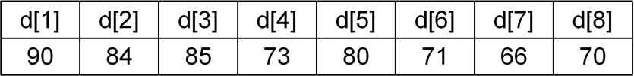
第一遍加工后：
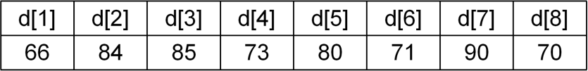
第二遍加工后：
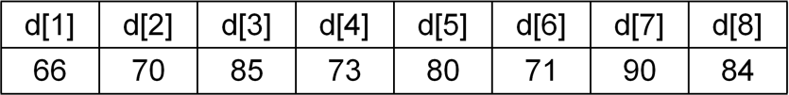
第三遍加工过程中，待排序数据的范围是（ ）。
A. d[4]至 d[8] B. d[1]至 d[3]
C. d[1]至 d[8] D. d[3]至 d[8]
【答案】D
【解析】
【分析】
【详解】本题主要考查选择排序算法。选择排序是一种简单直观的排序算法。它的工作原理是：第一次从待排序的数据元素中选出最小（或最大）的一个元素，存放在序列的起始位置，然后再从剩余的未排序元素中寻找到最小（大）元素，然后放到已排序的序列的末尾。以此类推，直到全部待排序的数据元素的个数为零。本题第三遍排序范围为d[3]至 d[8]，因此D选项正确。
【点睛】
28. 数组 a 的初始值如表所示，以下流程图描述的算法执行结果是（ ）。
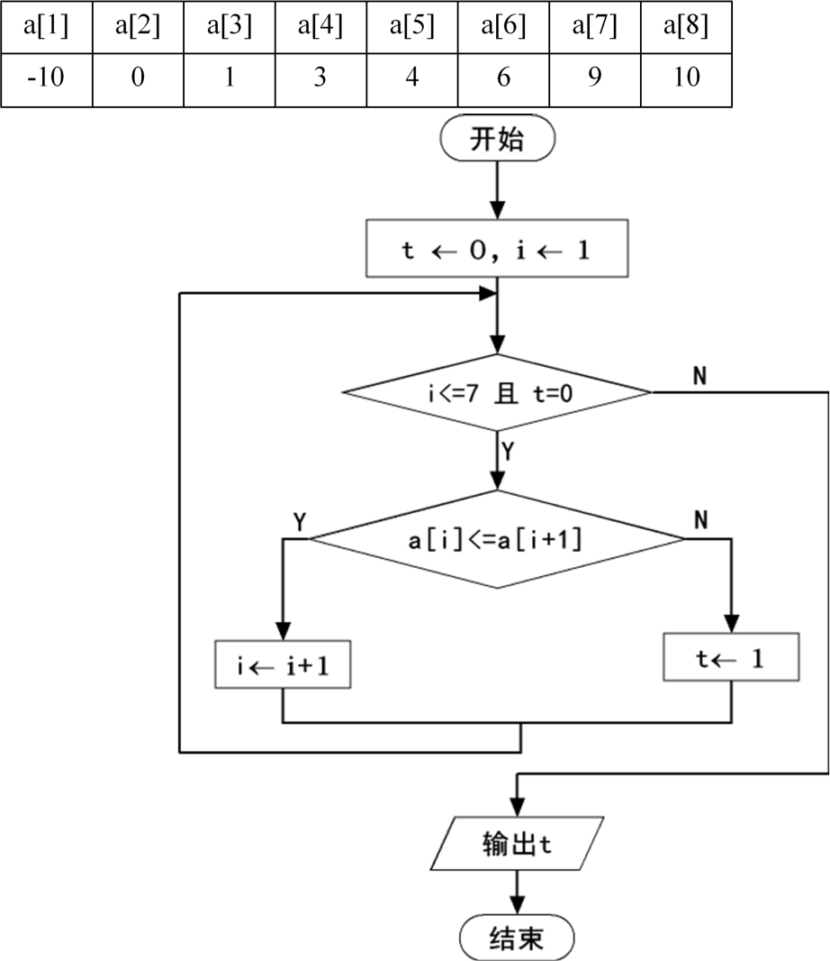
A. -10 B. 0 C. 1 D. 10
【答案】B
【解析】
【分析】
【详解】本题主要考查算法流程图执行。本题流程图含有循环及分去结构，当i≤7且t=0时，执行循环体，循环体为一分支结构，判断a[i]是否小于等于a[i+1]，结合数组内容，可知最终输出t为0，因此B选项正确。
【点睛】
29. 数组 a 中存放了某校田径运动会中 7 名 100 米短跑运动员的成绩，数据存放情况如下表：
若用对分查找算法查找数值 13.5，则第 2 次查找到的数组元素的下标是（ ）。
A. 2 B. 5 C. 6 D. 7
【答案】C
【解析】
【分析】
【详解】本题主要考查对分查找算法。对分查找首先将查找键与有序数组内处于中间位置的元素进行比较，如果中间位置上的元素内的数值与查找键不同，根据数组元素的有序性，就可确定应该在数组的前半部分还是后半部分继续进行查找；在新确定的范围内，继续按上述方法进行查找，直到获得最终结果。题中数组为升序排列，第一次查找将a(4)与查找数值比较，然后根据大小关系进行第二次查找，a(6)与查找数值比较，因此C选项正确。
【点睛】
30. 如图1所示，最外圈方格中已写入数字0。机器人小艾根据图2所示的算法从数字1所在方格出发，沿箭头所指方向前进，并在空白方格中写入数字，方格X中写入的数字是（）。
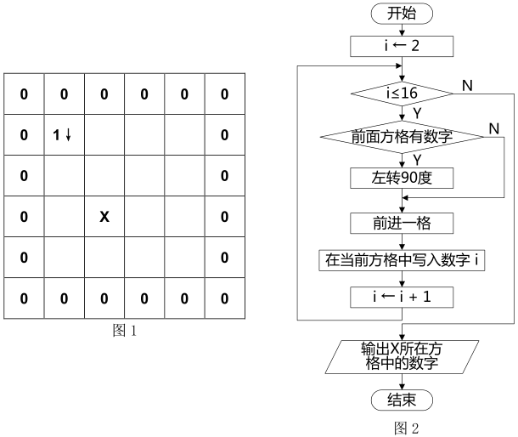
A. 16 B. 13 C. 15 D. 14
【答案】D
【解析】
【分析】
【详解】本题主要考查算法循环结构。图示算法结构当i≤16时执行循环体，循环体为若前面方格有数字则左转90度，否则前进一格，并在方格中写入数字i，同时i自增1，则x最终值为14，因此D选项正确。
【点睛】
二、填空题（31-36 题，每题 3 分，共计 18 分）
31. 小李以每秒96000Hz的频率、双声道、16位进行采样与量化，录制了256秒的声音文件，那么此文件大小为____KB。
【答案】96000
【解析】
【分析】
【详解】本题主要声音文件大小。声音数字化后文件大小=采样频率×量化位数×声道数×时长/8（字节），因此该声音文件大小为96000KB。
【点睛】
32. VB表达式2017 mod （60\6）运算结果是______。
【答案】7
【解析】
【分析】
【详解】本题主要考查VB中基本运算。mod是取余运算，\是取整运算，因此结果为7。
【点睛】
33. 运行以下VB代码。若输入314256，输出的结果是______。
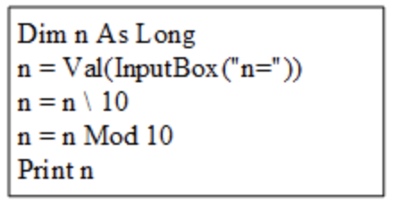
【答案】5
【解析】
【分析】
【详解】本题主要考查VB基本运算。“\”为取整运算，"mod"为取余运算，题中变量接收为314256后，选 进行取整运算，再取余，结果为5。
【点睛】
34. 数组 d 的初始值如表所示，则 d(d(3))+d(4)的值 （ ）。
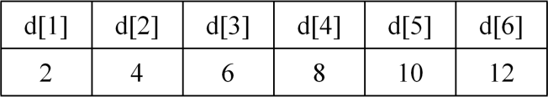
【答案】20
【解析】
【分析】
【详解】本题主要考查数组。根据题示，d(3)=6，所以 d(d(3))；d(4)=8，因此d(d(3))+d(4)=20
【点睛】
35. 运行以下VB代码。若依次输入Mike、Mary，输出的结果是_______。
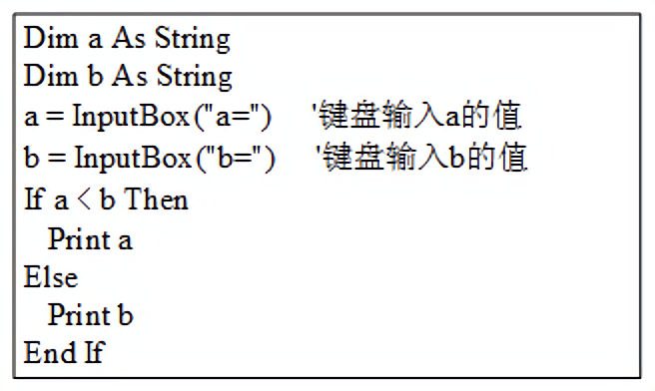
【答案】Mary
【解析】
【分析】
【详解】本题主要考查VB中选择结构。本VB程序为选择结构，变量a，b分别接收Mike、Mary后进行a<b判断，因此输出结果为Mary。
【点睛】
36. 以下流程图描述的算法执行结果是（ ）。
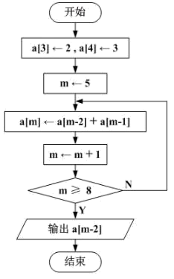
【答案】8
【解析】
【分析】
【详解】本题主要考查算法流程图。该流程图为循环结构，当m<8时，执行循环体，循环体执行过程为a[5]=5，m=6；a[6]=8，m=7；a[7]=13，m=8；跳出循环，输出a[6]值为8。
【点睛】
三、程序设计题（第 37 题，第（1）题 2 分，第（2）题 2 分，第（3）题 3 分，共计 7 分）
37. 一个四位正整数x，它的高两位大于低两位，例如：8954。试求所有满足上述条件的四位正整数的个数。
（1）某同学用自然语言描述了部分算法，请根据题意，将下列自然语言按执行顺序排列（ ）。
①判断该数的高两位是否大于低两位；②生成一个四位正整数；③满足条件的，将计数器增加1；④打印输出计数器的值。
A.①②③④ B.③①②④ C.②①③④ D.③②①④
（2）判别一个四位正整数x是否满足上述条件，其计算机程序语言的关系表达式是______。
（3）试运用程序设计语言，求所有满足上述条件的四位正整数的个数_______。
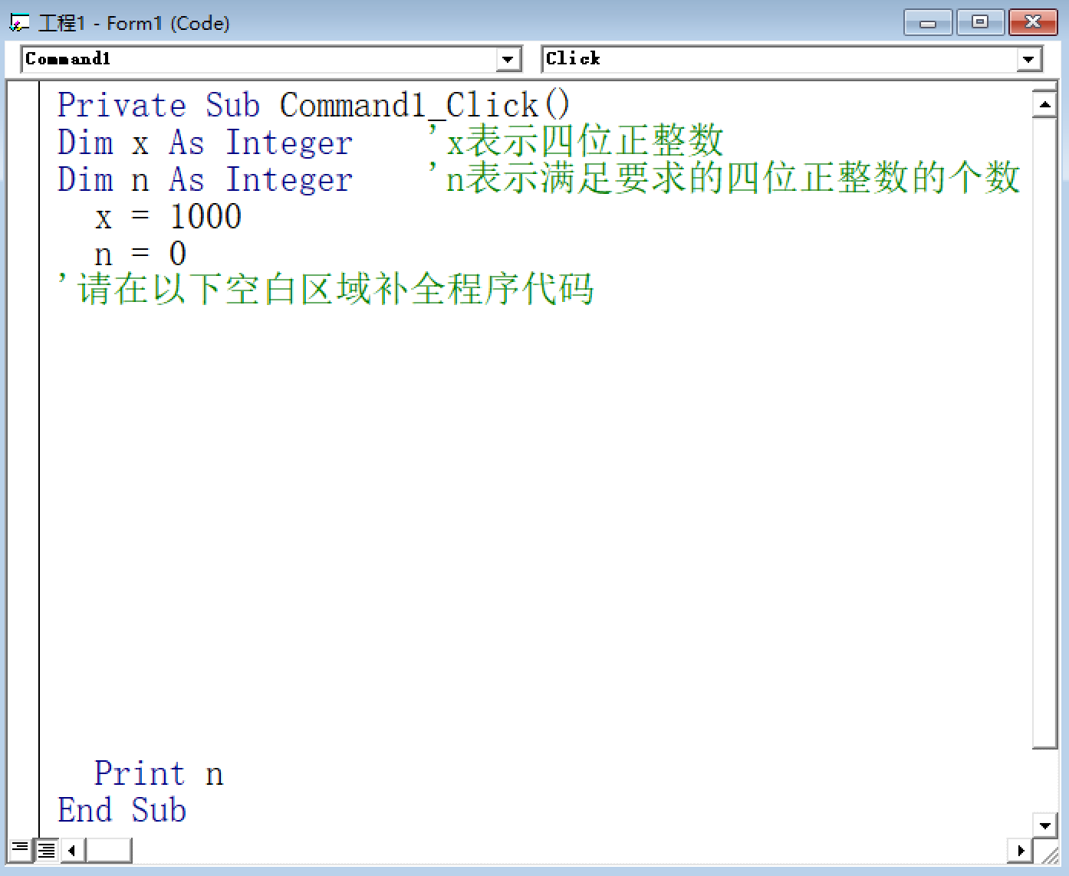
【答案】 (1). C (2). x\100>x mod 100 (3). For x = 1000 To 9999
If x \ 100 > x Mod 100 Then
n = n + 1
End If
Next x
Print n
End Sub
【解析】
【分析】
【详解】本题主要考查VB编程。（1）用自然语言可以描述算法，题目要求找到高两位大于低两位的四正整数，需要首先生成四位正整数，然后判断是否满足要求，若满足条件则计数器加1，并最终输出计数器值，因此C选项正确；（2）高两位可用取整运算得到，低两位可用取余运算得到，因此②为x\100>x mod 100；（3）程序中可使用For循环列举各四位数，使用If判断是否满足题目要求，若满足，则n自增1，并最终输出。
【点睛】


本试卷的题干、答案和解析均由组卷网（http://zujuan.xkw.com）专业教师团队编校出品。
登录组卷网可对本试卷进行单题组卷、细目表分析、布置作业、举一反三等操作。

试卷地址：在组卷网浏览本卷

组卷网是学科网旗下的在线题库平台，覆盖小初高全学段全学科、超过900万精品解析试题。
关注组卷网服务号，可使用移动教学助手功能（布置作业、线上考试、加入错题本、错题训练）。


学科网长期征集全国最新统考试卷、名校试卷、原创题，赢取丰厚稿酬，欢迎合作。
钱老师 QQ：537008204 曹老师 QQ：713000635

